

Algas combustíveis e materiais
GUIA DE ESTUDO
Engenharia Bioquímica · 2º e 3º anos · JUSTLAB
Edição em português · 8 de novembro de 2026
As algas podem fornecer carbono para combustíveis e materiais e atuar como hospedeiras para produzir enzimas. A sustentabilidade de uma rota depende do processo completo: como o organismo cresce, o que se recupera, como se utiliza o produto e qual é seu destino após o uso. Este guia conecta essas decisões à química, à biologia e à engenharia.
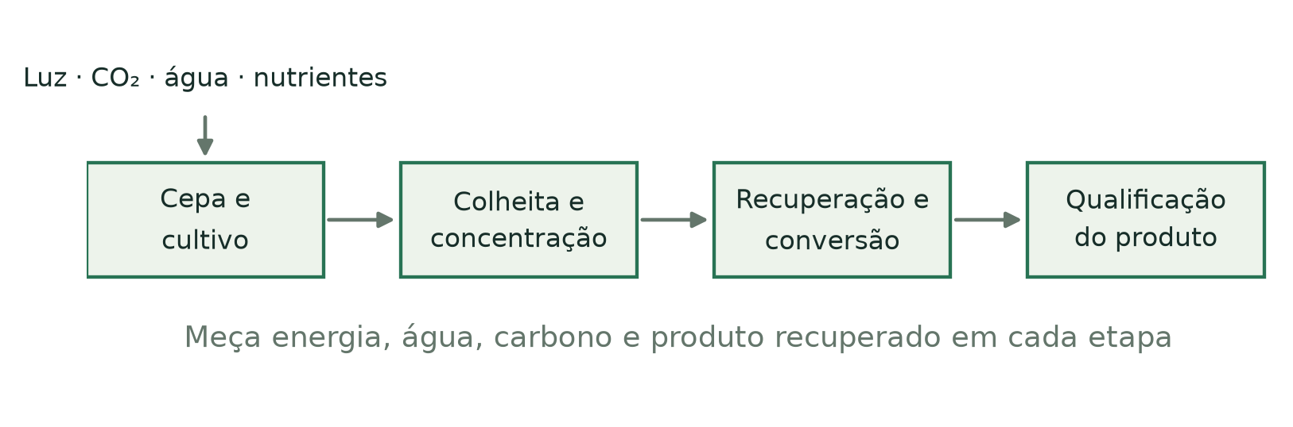
A avaliação de engenharia acompanha o organismo até a obtenção de um produto com as propriedades necessárias. Esquema didático original.

Objetivos de aprendizagem
Calcular uma estimativa semanal dos deslocamentos e explicar suas hipóteses; distinguir energia total de eletricidade e CO₂ de CO₂e; explicar as vantagens e limitações das baterias em diferentes transportes; diferenciar biodiesel de hidrocarbonetos de aviação; interpretar os resultados com algas sem confundir composição celular e produtividade do processo.
Leia primeiro as explicações e tente resolver os exercícios antes de consultar as respostas. Códigos como [R10] identificam as referências, com links ao final. Os exemplos com valores hipotéticos aparecem separados dos resultados experimentais publicados.
O material acompanha uma aula de uma hora, com uma atividade inicial sobre mobilidade e uma atividade final no Algae Farm. A apresentação, as notas e os cartões Anki estão disponíveis em português. As versões anteriores em inglês ficam preservadas no arquivo da aula.

Carbono como fonte de energia e matéria prima
O petróleo tem duas funções nesta aula. Suas moléculas armazenam energia química e seus esqueletos de carbono servem de matéria-prima para materiais. Por isso, substituir o petróleo envolve tanto o fornecimento de energia quanto a produção de moléculas com propriedades adequadas a cada aplicação.
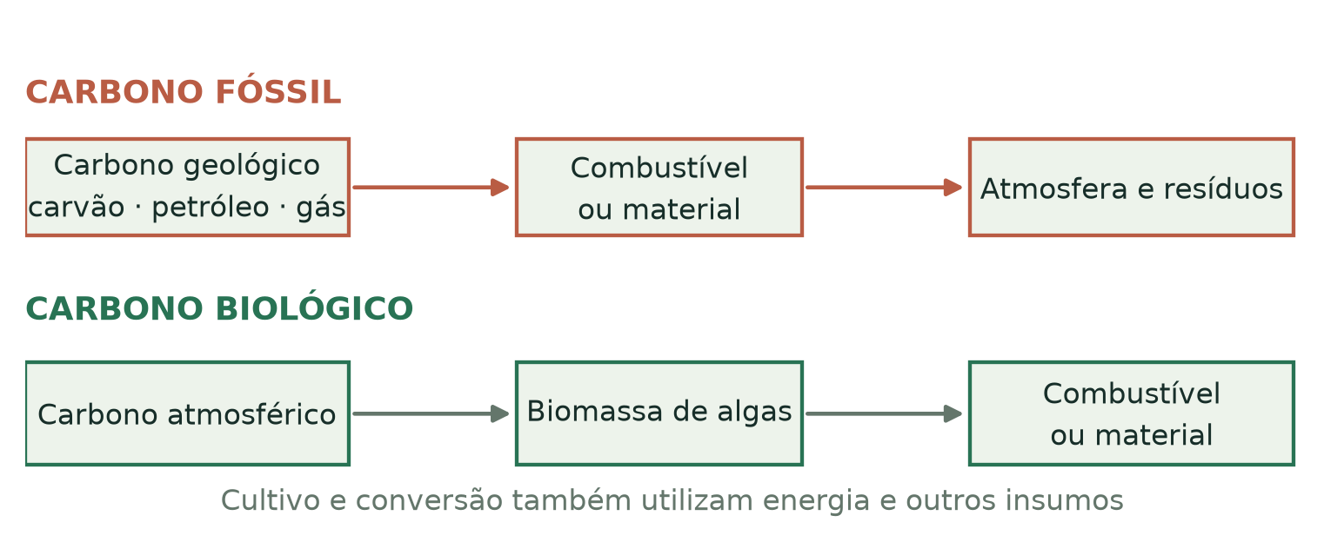
A origem do carbono é uma parte da avaliação. Também entram o uso de energia, as perdas de conversão e o destino final do produto. A rota biológica não é automaticamente neutra em carbono.

Por que acompanhar o ciclo do carbono
A combustão transfere o carbono do combustível para o CO₂. A oxidação de um mol de carbono produz um mol de CO₂: 12 g de carbono correspondem a 44 g de CO₂. O uso de combustíveis fósseis transfere carbono de reservatórios geológicos para a atmosfera e a biosfera. O carbono recentemente assimilado por algas pode circular em um intervalo menor, mas as emissões do cultivo e da conversão continuam na avaliação.
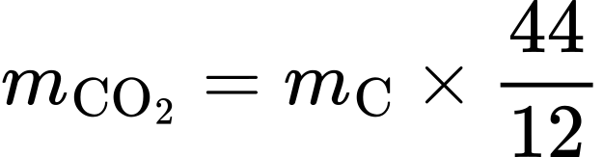
Considere, apenas como exemplo, 1 kg de biomassa seca com 50% de carbono. Esse carbono corresponde a 0,50 × 44/12 = 1,83 kg de CO₂. O teor de 50% é uma hipótese didática. O cálculo representa um balanço de carbono, sem demonstrar uma redução de emissões. A combustão ou a biodegradação da biomassa pode devolver esse carbono ao ambiente.

Da assimilação biológica à avaliação climática
A assimilação fotossintética, sozinha, não estabelece uma remoção permanente de carbono. Para comparar um produto algal com um produto fóssil, é necessário definir o serviço substituído e contabilizar os insumos do processo. Mudanças no uso da terra, produção de hidrogênio e tratamento dos coprodutos podem alterar o resultado de um combustível. [R18, R22]

Como comparar pegadas ambientais
Uma avaliação do ciclo de vida, ou ACV, acompanha as atividades necessárias para fornecer um serviço definido. A unidade funcional especifica esse serviço: um passageiro-quilômetro, um megajoule de combustível ou uma área de tecido protegida durante uma vida útil. Comparar apenas a massa de materiais pode ser inadequado quando eles oferecem desempenhos diferentes. [R08–R10, R18]
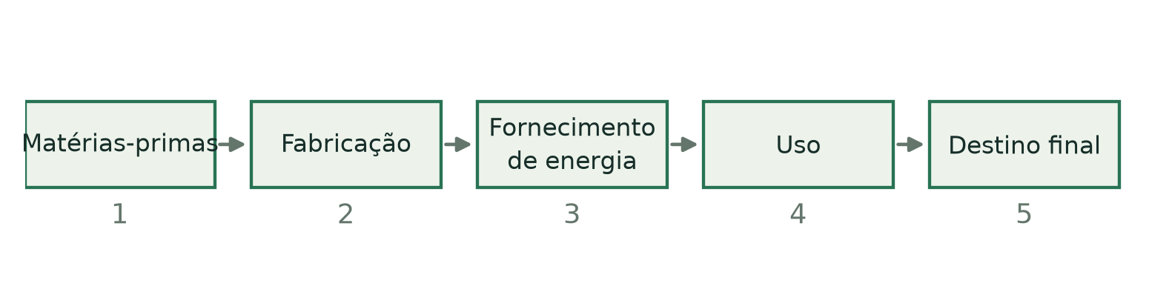
Exemplo de fronteira do ciclo de vida. Cada estudo precisa explicitar as etapas e a infraestrutura incluídas.

Unidades e fronteiras precisam acompanhar os valores
Veículo-quilômetro mede o deslocamento do veículo. Passageiro-quilômetro mede o transporte de uma pessoa por um quilômetro. Um carro que percorre 10 km com quatro pessoas fornece 40 passageiro-km. Dividir o impacto entre os ocupantes reduz a parcela atribuída a cada pessoa, sem alterar a viagem do veículo.
CO₂ designa um gás. CO₂e expressa efeitos climáticos por uma métrica de equivalência, que depende do método e do horizonte temporal adotados. O cenário de avião utilizado na aula também considera os efeitos dos rastros de condensação. Um cálculo restrito ao CO₂ da combustão tem outra fronteira. [R32–R35]

A bicicleta como exemplo de escolha da fronteira
O exemplo ECF/TNO considera oito anos de uso a 2.400 km/ano, totalizando 19.200 km. Fabricação e manutenção correspondem a cerca de 5 g CO₂e/km. Uma hipótese alimentar adicional leva o cenário de ciclismo a aproximadamente 21 g/km. Infraestrutura e descarte ficam fora dessa comparação. [R08]
O painel ao vivo utiliza outra referência, fixada a partir da ADEME, sem alimentação adicional, com 0,17 g/km para a bicicleta. Os valores pertencem a modelos diferentes. Um exercício útil é calcular a viagem em cada cenário completo e explicar a diferença, sem somar termos já contabilizados. [R05]
Ao encontrar uma pegada, procure o serviço avaliado, o local, o ano, a vida útil, a ocupação e os processos excluídos.

Como responder e interpretar a enquete
Descreva uma semana habitual contando separadamente cada ida ou volta. Ir ao campus e retornar equivale a dois trajetos. É possível ir de ônibus e voltar de bicicleta. O formulário aceita até 14 trajetos e uma única distância aproximada de um percurso. Não solicita nome nem endereço residencial.
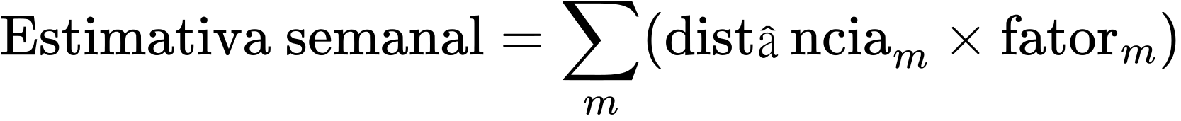
Os fatores abaixo são referências didáticas francesas, sem representar medições da frota brasileira. Incluem fabricação e cadeia de uso do combustível; excluem infraestrutura e alimentação adicional. A tabela arredonda os valores para leitura, enquanto o aplicativo mantém as constantes fixadas. [R05–R07]
Transporte | g CO₂e por passageiro km | Hipótese principal
Carro sozinho | 169,708 | Carro de referência a gasolina
Ônibus | 122,420 | Ocupação média já incluída
Uber ou táxi | 169,708 | Aproximação por carro; sem percurso vazio
Bicicleta mecânica | 0,170 | Fator de fabricação da base selecionada
Carro com 2 ocupantes | 84,854 | Impacto do veículo dividido por 2
Carro com 3 ocupantes | 56,569 | Impacto do veículo dividido por 3
Carro com 4 ocupantes | 42,427 | Impacto do veículo dividido por 4
Carro com 5 ocupantes | 33,942 | Impacto do veículo dividido por 5
Moto até 250 cm³ | 87,200 | Categoria de referência selecionada
Caminhada | 0 | Sem alimentação adicional nesta fronteira

“Carona +1” significa duas pessoas no total, incluindo quem dirige. O fator do ônibus já é por passageiro-km; dividi-lo novamente pela lotação contaria o benefício da ocupação duas vezes. A aproximação para Uber considera um passageiro pagante, sem incluir o motorista como outro passageiro.
“Outro/combinado” permanece sem fator definido. Essa distância fica sem estimativa, em vez de receber emissão zero. A distância única também limita a precisão quando os percursos diferem ou quando um trajeto combina vários transportes. O resultado é uma estimativa com hipóteses explícitas.

Exemplo de pegada semanal e total da turma
O exemplo é fictício e não utiliza respostas reais. Ana informa 14 trajetos de 8 km: sete de ônibus e sete de bicicleta. Cada transporte soma 56 passageiro-km. Converta os fatores de gramas para quilogramas dividindo por 1.000.
Grandeza | Cálculo | Resultado
Distância semanal | 8 × 14 | 112 passageiro-km
Estimativa do ônibus | 56 × 0,12242 | 6,85552 kg CO₂e
Estimativa da bicicleta | 56 × 0,00017 | 0,00952 kg CO₂e
Total semanal de Ana | 6,85552 + 0,00952 | 6,86504 kg CO₂e
Média por trajeto | 6,86504 ÷ 14 | 0,49036 kg CO₂e

De duas pessoas para uma turma
Bruno informa dez trajetos de 8 km de carro. A distância é 80 passageiro-km e a estimativa é 80 × 0,1697080247 = 13,57664 kg CO₂e/semana. Para essa turma fictícia de duas pessoas, somam-se as distâncias e as emissões individuais.
São três resultados distintos: total individual, total da turma e média por respondente. A média do aplicativo inclui respostas com zero trajetos. Uma pessoa que não foi ao campus reduz a média, mas não reduz o total já informado pelas demais.

Quando a estimativa é parcial
Se uma resposta contém um transporte sem fator, o painel pode somar as parcelas conhecidas, mantendo o total e a média como parciais. A cobertura é a distância estimada dividida por toda a distância relatada. Informar 90% de cobertura da distância é diferente de dizer que 90% das pessoas usaram algum transporte com fator.
A soma das distâncias das pessoas corresponde a passageiro-km, sem deduplicar viagens compartilhadas em veículo-km. Para comparar coletas ao longo do tempo, preserve a versão do cenário, o número de respostas e a redação das perguntas. Mudanças na participação ou nas hipóteses podem alterar o total sem mudança no comportamento individual. [R05]

Comparação da distância da turma com avião
A atividade faz uma comparação hipotética: qual seria a estimativa climática para a mesma distância de passageiros em um cenário de avião? Mantém-se a distância e muda-se a referência de transporte. A soma dos deslocamentos da turma não descreve uma rota aérea real.
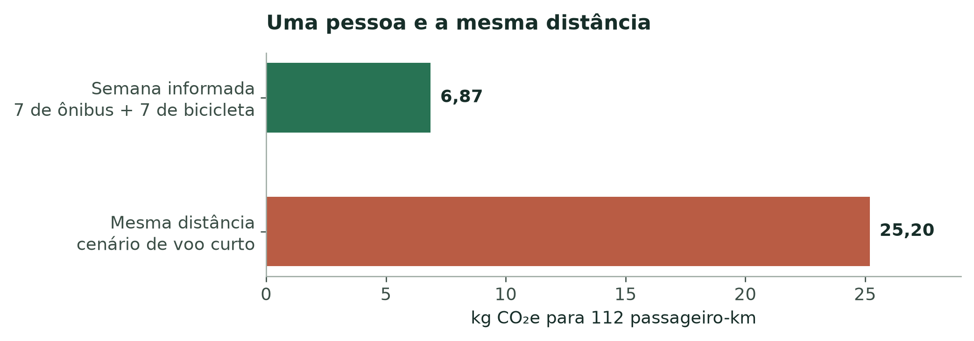
Exemplo fictício de Ana com fatores ADEME. O cenário de voo curto inclui os efeitos dos rastros de condensação; a unidade é kg CO₂e. [R05, R32]
Cenário de voo ADEME | Faixa da rota de referência | kg CO₂e por passageiro km
Curto | 300 a 1.000 km | 0,225
Médio | 1.000 a 2.000 km | 0,185
Longo | Mais de 5.000 km | 0,178

Para Ana, 112 passageiro-km × 0,225 resultam em 25,2 kg CO₂e. Dividindo por 6,86504 kg do deslocamento informado, a razão é 3,67. Para a turma fictícia, 192 × 0,225 = 43,2 kg, ou 2,11 vezes o total de 20,44168 kg. A razão depende dos transportes relatados. [R32–R34]
As faixas representam cenários, sem formar um modelo contínuo para qualquer rota. A avaliação de um voo real exige origem, destino, classe, passageiros e definição de ida ou ida e volta. Um calculador apenas de CO₂ tem uma fronteira diferente deste cenário com efeitos não relacionados ao CO₂.
As hipóteses devem determinar a comparação, sem impor previamente um multiplicador. A razão é indefinida quando o denominador é zero e pode ser enganosa quando a estimativa de deslocamento omite distâncias desconhecidas.

A escala e a composição do uso de energia
O gráfico histórico da apresentação acompanha o consumo mundial de energia primária fóssil de 1800 a 2023, em TWh, separado em carvão, petróleo e gás. Ele mostra o crescimento durante a industrialização, sem fornecer uma série medida de milhares de anos de toda a energia utilizada pela humanidade. O gráfico cita Energy Institute e Smil como fontes de dados. [R03]
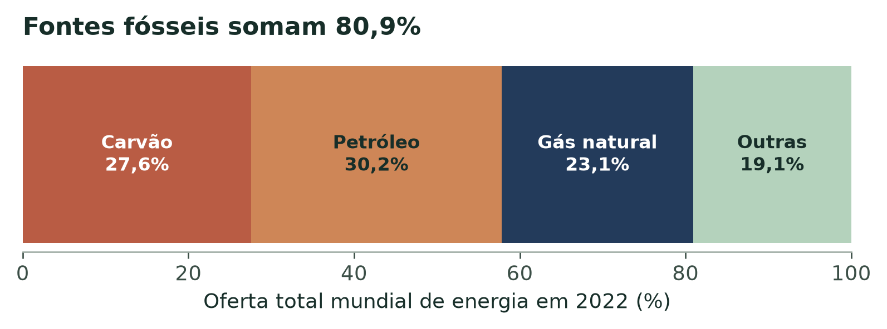
Retrato histórico do material fornecido, Aula 1, página 9 do PDF. A versão exata da base original ainda precisa de identificação. A soma corrigida é 80,9%, em lugar de 81,7%. [R01]

Energia e eletricidade respondem a perguntas diferentes
A oferta total de energia inclui combustíveis utilizados diretamente e energia destinada à geração elétrica. A eletricidade é um vetor energético que pode ser produzido por fontes distintas. Uma elevada participação renovável na eletricidade não implica a mesma participação nos combustíveis de transporte, no calor industrial ou em toda a energia.
No retrato mundial de 2022 fornecido, carvão, petróleo e gás somam 27,6%, 30,2% e 23,1%, respectivamente: 80,9% de fontes fósseis. A categoria “outras” reúne fontes com características diferentes. Ela não equivale a renováveis nem a emissão zero. A energia nuclear costuma ser classificada como não renovável, com possibilidade de baixas emissões no ciclo de vida. [R01, R02]

Um complemento brasileiro
O BEN 2026 da EPE informa 86,8% de participação renovável na oferta interna de eletricidade do Brasil em 2025, incluindo importações líquidas. Local, ano e denominador diferem do gráfico mundial de energia total. O valor de 88,2% refere-se à eletricidade de 2024. Nenhuma dessas porcentagens é, por si, um fator de emissão de ciclo de vida. [R11]
Bases históricas também mudam de método. O Our World in Data revisou sua metodologia de energia primária em agosto de 2026. Ao atualizar um gráfico, preserve a definição, o ano e a versão dos dados. [R02]

Transportes e veículos elétricos
Na divisão histórica de 2018, o transporte rodoviário de passageiros corresponde a 45,1% do CO₂ do transporte e o de cargas a 29,4%: 74,5% juntos. Aviação representa 11,6% e navegação 10,6%. O denominador é o CO₂ do transporte, sem abranger todos os gases de efeito estufa globais. Ferrovias e outros modos somam 3,2%; os arredondamentos levam o total a 99,9%. [R04]
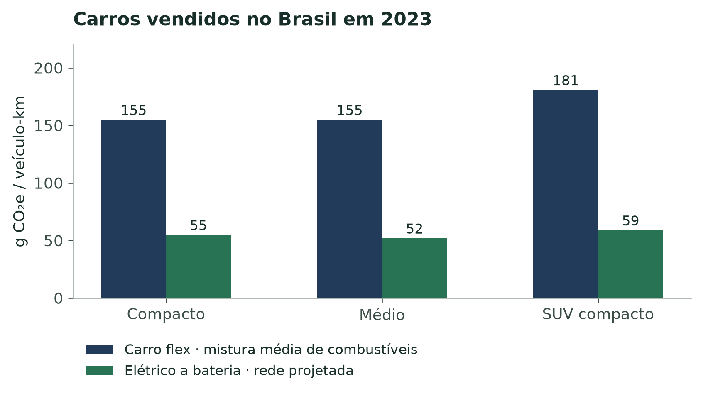
Modelo ICCT para veículos vendidos no Brasil em 2023. Estimativas centrais incluem fabricação e fornecimento de energia; vida útil de 22 anos e 288.000 km. [R10]
Para compactos, 155 contra 55 g CO₂e/km correspondem a cerca de 65% menos emissões no ciclo de vida do elétrico a bateria, nesse cenário comparável. O porte também importa: os resultados para SUVs compactos diferem dos carros menores. O modelo projeta as misturas de combustíveis e eletricidade para 2023–2044, sem medir individualmente todos os veículos em circulação. [R10]
O exemplo europeu utiliza outro cenário: 235 g CO₂e/km para um carro médio a gasolina, 63 para um elétrico na rede europeia projetada e 52 com eletricidade renovável, para veículos vendidos em 2025. As reduções aproximadas são 73% e 78%. Esses números precisam manter a identificação europeia. [R09]
A eletrificação pode reduzir impactos, enquanto a diminuição da dependência do carro pode alterar a própria demanda de viagens em veículos. Caminhada, bicicleta, transporte coletivo acessível e compartilhamento atendem a serviços e limitações diferentes. A discussão deve considerar segurança, distância, acessibilidade e ocupação, além da tecnologia do veículo.

Por que alguns transportes são mais difíceis de eletrificar
O armazenamento de energia precisa atender às limitações de massa, volume, potência e operação do veículo. Baterias são adequadas quando autonomia e recarga combinam com o serviço. A aviação de longo alcance é especialmente sensível à massa transportada. Navios apresentam outras restrições e algumas rotas curtas podem usar baterias. Ferrovias podem receber eletricidade por cabos, sem carregar toda a energia a bordo.
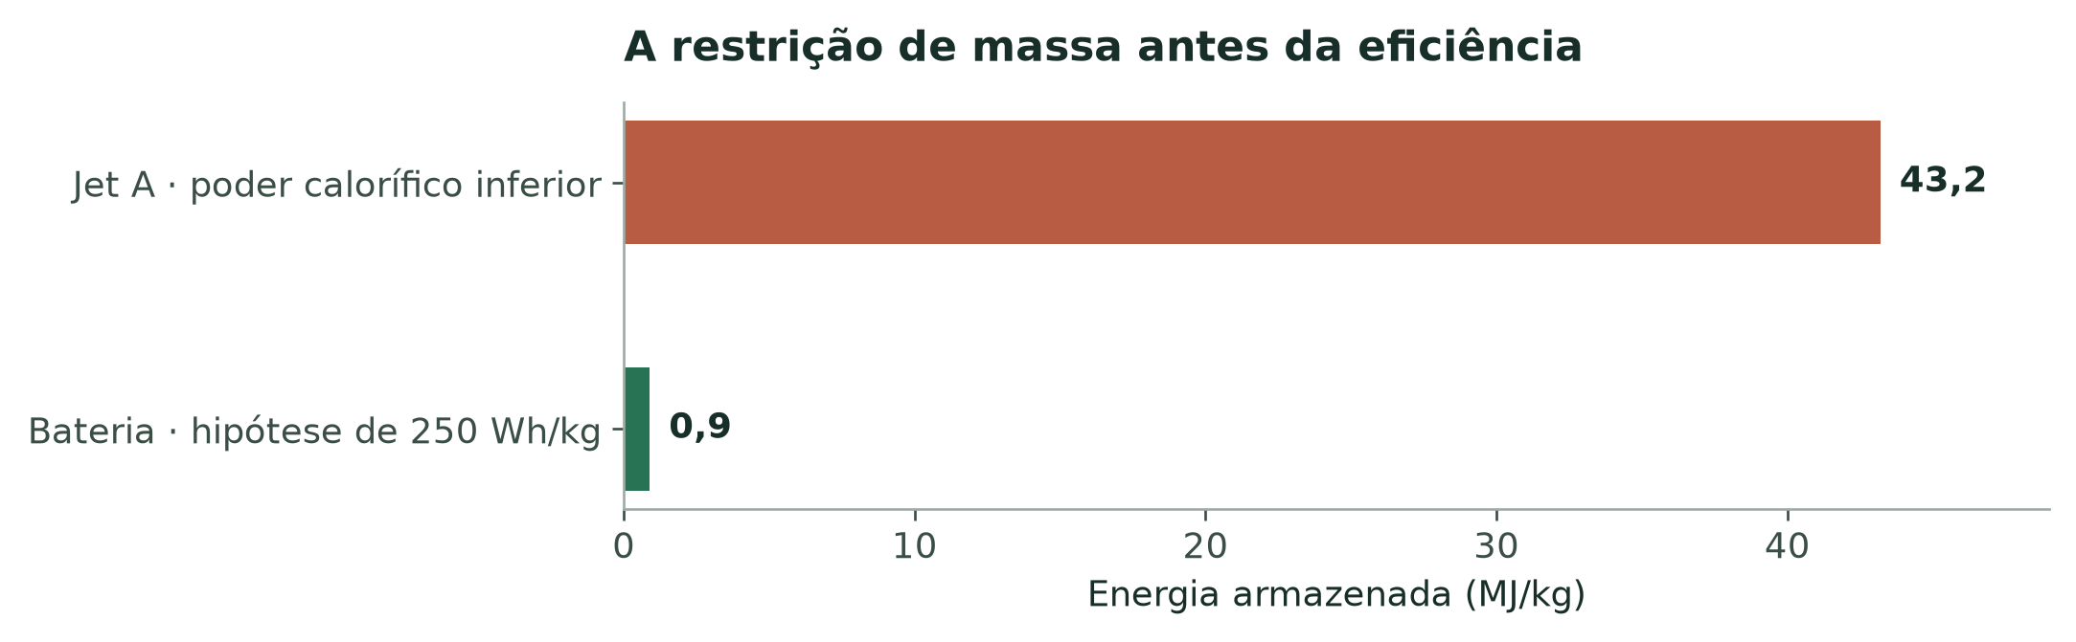
Poder calorífico inferior do Jet A: 43,2 MJ/kg. Hipótese didática de bateria: 250 Wh/kg = 0,9 MJ/kg. Energia armazenada e energia útil de propulsão são grandezas distintas. [R13, R14]

A razão de 48 não representa uma razão de autonomia. Motores elétricos e turbinas têm eficiências diferentes. A massa de combustível diminui durante o voo, enquanto a bateria descarregada conserva praticamente sua massa. Estrutura do conjunto, reservas, resfriamento e aerodinâmica entram no projeto real.

A eficiência altera a comparação
Como análise de sensibilidade hipotética, adote 35% de conversão útil para combustível e 90% para um sistema elétrico. As energias úteis por massa são 43,2 × 0,35 = 15,12 MJ e 0,9 × 0,90 = 0,81 MJ. A razão é aproximadamente 18,7, ainda sem várias restrições de projeto. Essas eficiências são exemplos assumidos, sem representar medições de uma aeronave específica.

A vida útil acrescenta inércia à mudança
A EASA informa aposentadoria típica de aeronaves de passageiros após 25–30 anos; a IRENA descreve vida técnica usual de navios de 25–30 anos. São métricas distintas, que não fixam o prazo de renovação de toda a frota. Elas ajudam a explicar o interesse por combustíveis compatíveis, em conjunto com maior eficiência e novas formas de propulsão. [R15, R16]

Combustível sustentável de aviação e rotas químicas
SAF é a sigla de combustível sustentável de aviação. Sua avaliação exige qualificação técnica e atendimento aos requisitos de sustentabilidade. Um combustível utilizado em um teste de pesquisa não está automaticamente aprovado para toda a frota. Uma rota tecnicamente qualificada também precisa de avaliação adequada da matéria-prima e do ciclo de vida. [R17, R18]
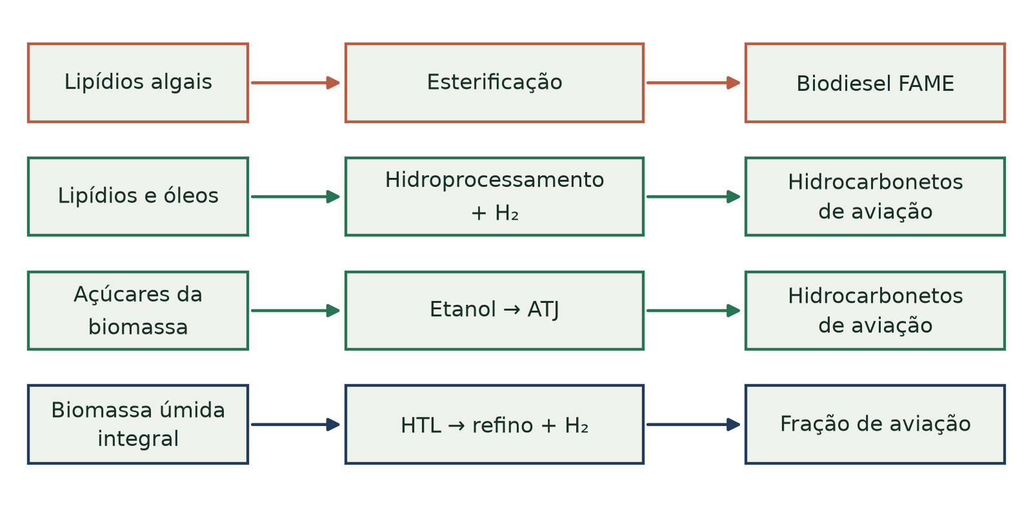
Rotas químicas simplificadas, sem indicar certificação. A rota de liquefação hidrotérmica representa pesquisa e requer etapas de refino. [R17, R20, R21, R23]
Biodiesel geralmente contém ésteres de ácidos graxos, como FAME, os ésteres metílicos. O hidroprocessamento remove oxigênio e conduz a hidrocarbonetos. Na rota álcool para jato, ou ATJ, o etanol pode ser desidratado a etileno; etapas de aumento da cadeia e hidrogenação/refino produzem frações de hidrocarbonetos. Por isso, demonstrar biodiesel algal não demonstra, por si, SAF.
Na rota de amido algal, a hidrólise libera açúcares fermentáveis. A fermentação pode produzir etanol, que entra na conversão ATJ. Cultivo, recuperação dos açúcares, fermentação e refino possuem rendimentos e demandas energéticas próprios. Um maior teor de amido não determina seu desempenho combinado. [R21]
A liquefação hidrotérmica, ou HTL, pode converter biomassa úmida em bio-óleo bruto, seguido de hidrotratamento e separação. O estudo PNNL de 2025 com algas cultivadas em águas residuárias combina experimentos e análise técnico-econômica. A avaliação de propriedades do produto não estabelece certificação nem fornecimento comercial rotineiro. [R20]
A LanzaJet anunciou produção de querosene de etanol dentro da especificação em Freedom Pines em 13 de novembro de 2025. É um marco informado pela empresa, sem demonstrar uma série auditada de produção anual ou uma planta baseada em algas. [R19]
A combustão do SAF continua emitindo CO₂. Seu benefício potencial resulta de menor carga no ciclo de vida frente a um comparador fóssil definido. Matéria-prima, energia, hidrogênio e uso da terra influenciam o resultado. Qualificação e limites de mistura dependem da rota. [R17, R18]

Algas como organismos e hospedeiras de produção
“Algas” reúne organismos com estruturas celulares, metabolismos e requisitos de cultivo diferentes. Imagens de macroalgas, microalgas e cianobactérias ilustram essa diversidade, sem descrever uma única espécie. A pesquisa discutida aqui se concentra na microalga verde Chlamydomonas pacifica. [R24]

O que o cultivo precisa fornecer
Uma cultura fotossintética precisa de luz e carbono inorgânico utilizáveis, além de água e nutrientes. O crescimento distribui carbono entre componentes celulares. A engenharia pode alterar essa composição, mas o processo ainda precisa fornecer insumos, controlar ou tolerar o calor, circular a cultura e lidar com contaminações. Contabilizar essas operações transforma a possibilidade biológica em um problema de engenharia.
Fronteira de processo para identificar demandas energéticas e perdas de material. Esquema original baseado nas rotas de pesquisa. [R20, R23, R24]

Quais grandezas medir
A densidade óptica permite acompanhar uma cultura, mas exige calibração para representar concentração de biomassa seca. Pigmentação, tamanho celular e agregação podem alterar o sinal. Massa seca, volume, área, tempo e histórico de amostragens ou colheitas permitem calcular produtividade.
Concentração volumétrica em g/L, produtividade por área em g/m²/dia e porcentagem de lipídios na biomassa seca respondem a perguntas distintas. Recuperação e conversão determinam, depois, quanto produto útil sai do processo. As grandezas precisam permanecer separadas até que um balanço consistente as conecte.

Por que escolher o hospedeiro
O organismo mais conhecido no laboratório pode ter limitações para produção externa. Ferramentas genéticas, estabilidade do crescimento, secreção, tolerância e processamento influenciam a escolha. Cepas voltadas a produtos diferentes podem exigir condições distintas. Os próximos exemplos mostram decisões de pesquisa, sem estabelecer uma alga universalmente superior.

Escolha e avaliação de Chlamydomonas pacifica
O artigo da espécie descreve C. pacifica isolada de solo em San Diego, com testes de tolerância a pH, temperatura e salinidade elevados. O resumo informa pH 6–11,5, temperaturas de até 42°C e até 2% de NaCl. São resultados de ensaios específicos, sem garantir produção ótima simultânea em todos os extremos. [R24]
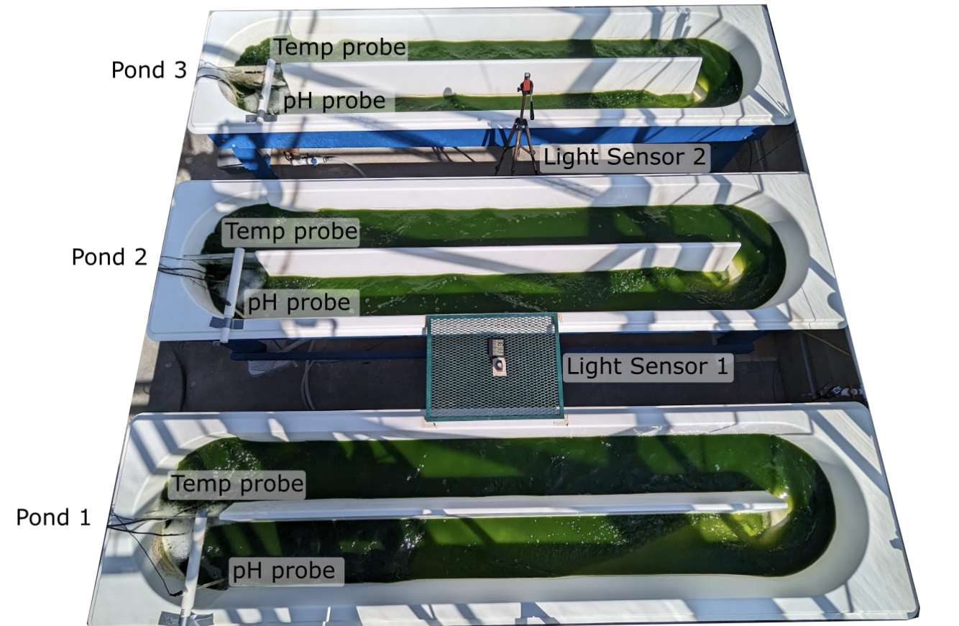
Fotografia original dos slides 6–7 do material adicional. Pond = tanque; Temp probe = sonda de temperatura; pH probe = sonda de pH; Light Sensor = sensor de luz. O estudo de produção de enzima é uma pré-publicação. [R27]
Tolerância elevada pode ampliar a faixa operacional, mas sobrevivência e produtividade são respostas distintas. Uma célula pode suportar uma condição e produzir pouco do composto desejado. No cultivo externo, interessa saber a frequência do estresse, a recuperação da cultura e a estabilidade do fenótipo.
O estudo ACS combinou seleção para alta luminosidade e engenharia para acúmulo de lipídios ou amido. O cultivo piloto permitiu examinar os fenótipos fora das pequenas culturas laboratoriais. Tanques instrumentados fornecem evidência útil, sem estabelecer confiabilidade comercial anual. [R23]
A fotografia acima pertence ao trabalho separado de produção de enzima. O resumo dessa pré-publicação descreve três tanques de 80 L. Preserve a identidade de cada experimento ao utilizar imagens de cultivo. [R27]

Interpretação da pesquisa com lipídios e amido
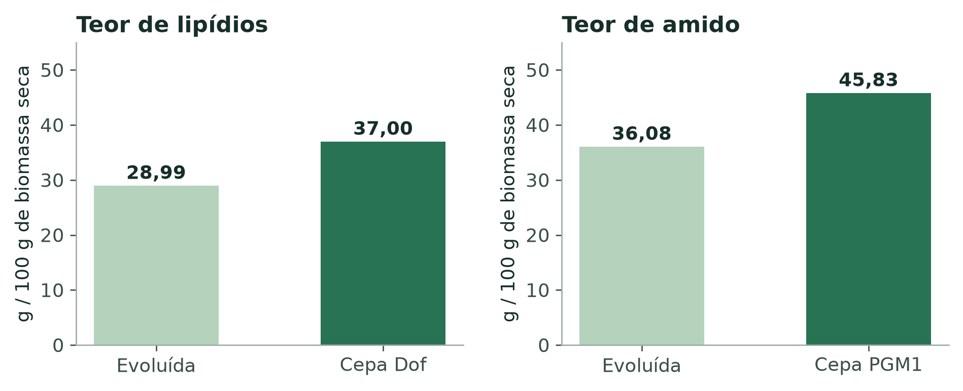
Valores centrais publicados no estudo ACS, Fig. 4e–f. O gráfico didático omite barras de erro; consulte a figura original para incerteza e replicação. As cepas modificadas são distintas. [R23]
A cepa Dof está associada à regulação do acúmulo de lipídios. PGM1 se refere à fosfoglicomutase, que interconverte glicose-1-fosfato e glicose-6-fosfato. As estratégias conectam expressão gênica e metabolismo central à composição da biomassa. Os dois resultados não devem ser reunidos como um único fenótipo demonstrado.
O aumento de lipídios é de 8,01 pontos percentuais da biomassa seca; o de amido é de 9,75 pontos percentuais. “Cerca de 28% mais lipídios” descreve o ganho relativo ao teor de referência. Não representa 28 pontos percentuais adicionais nem demonstra, sozinho, 28% mais combustível por área e tempo.

O que o experimento demonstra
O trabalho demonstra alteração da composição e aplicações posteriores em biodiesel FAME e poliuretano termoplástico, ou TPU. As produtividades máximas de biomassa relatadas foram 3,90, 3,38 e 2,83 g/m²/dia para as culturas evoluída, Dof e PGM1. Combinar esses máximos com composição medida em outro experimento não fornece uma taxa validada de produção. [R23]
A próxima pergunta é quanto produto recuperado se obtém por área, tempo, custo e impacto ambiental. A resposta exige medir conjuntamente produção de biomassa, composição e perdas de conversão, com replicação adequada.

Dos reguladores previstos ao fenótipo de lipídios
Um fator de transcrição participa da regulação da expressão gênica. Alterar um regulador pode afetar diferentes vias. A escolha de um alvo constitui uma hipótese que precisa de teste experimental, sem medir diretamente o fluxo metabólico.
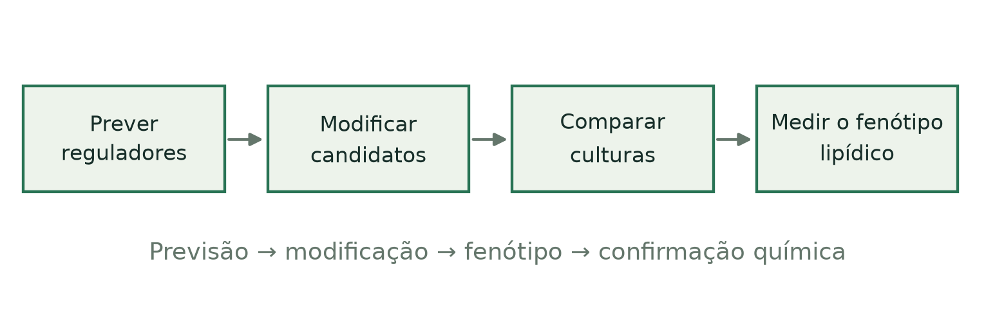
Lógica do estudo de 2025 com fatores de transcrição endógenos. Previsão, modificação e fenótipo são etapas distintas da evidência. [R25]
O estudo previu computacionalmente 162 fatores de transcrição e examinou candidatos selecionados. Homologia e domínios apoiam a anotação, sem validar a função de todas as proteínas previstas. Comparações entre cepas modificadas e controles fornecem a etapa seguinte. [R25]

O que mede um histograma de citometria
A marcação com vermelho do Nilo, ou Nile Red, foi medida no canal PE-A. A Figura 5 apresenta três réplicas biológicas e um limiar de 7,7 × 10⁴ unidades relativas de fluorescência. O eixo horizontal representa fluorescência; a distribuição descreve as células medidas. Um deslocamento da distribuição apoia um fenótipo no ensaio, sem equivaler a um título calibrado de combustível. [R25]
Milhares de células descrevem melhor uma população, mas não formam milhares de culturas independentes. Réplicas biológicas avaliam variação entre culturas. Réplicas técnicas avaliam a variação do procedimento de medição. A hierarquia da amostragem importa na interpretação da significância.

Por que utilizar outra medição
A microscopia confocal localiza o sinal associado a lipídios nas células. Em uma comparação lipidômica semiquantitativa separada, a abundância relativa de triacilgliceróis, ou TAGs, foi de 152 ± 21 para 369 ± 70 por mg de biomassa, razão de aproximadamente 2,43. A unidade é abundância relativa, sem representar rendimento absoluto de massa ou volume de combustível. [R25]
Métodos complementares fortalecem uma interpretação. Ainda restam questões sobre estabilidade, cultivo externo, recuperação e produção do processo. Ao discutir uma figura, identifique qual etapa dessa cadeia ela efetivamente testa.

Materiais de base biológica e enzimas para plásticos
“De base biológica” descreve a origem do carbono. “Biodegradável” descreve decomposição biológica em condições definidas. “Compostável” acrescenta critérios próprios de um ambiente de compostagem. As propriedades exigem evidências distintas: um polímero de base biológica pode persistir, e sua biodegradação pode exigir condições ausentes no descarte. [R22]
A síntese de poliuretanos une polióis e diisocianatos. Uma rota algal pode fornecer precursores para essa química, seguida de síntese e avaliação do material. O tecido revestido com A2141 do estudo ACS ilustra uma aplicação, sem estabelecer todas as propriedades ambientais apenas pela origem do precursor. [R23]
Gunawan e colaboradores avaliaram espumas de poliéster-poliuretano para aplicações em calçados e degradação. Em 12 semanas, as amostras perderam 30% da massa em composto e 71% em solo. Perda de massa e de resistência mecânica são informativas, mas não quantificam diretamente a mineralização completa do carbono a CO₂. [R29]

Produção de enzima como outra aplicação das algas
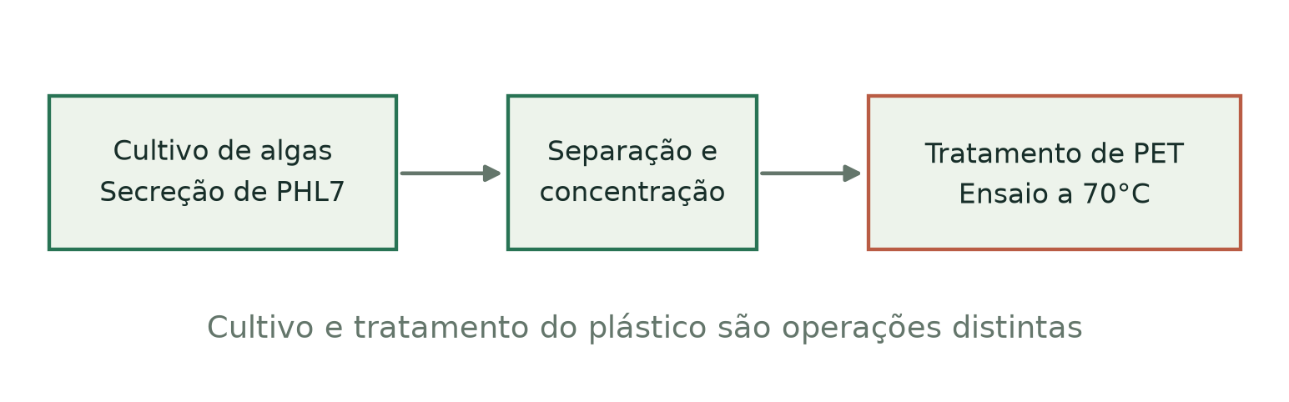
O ensaio com PET separou a produção da enzima e a reação aquecida. Ensaios com dispersão de poliéster-poliuretano utilizam outro substrato e outra medição. [R26]
C. reinhardtii foi modificada para secretar PHL7. Clareamento de Impranil e atividade em zimograma apoiam atividade de hidrólise de poliésteres. O ensaio separado com PET utilizou sobrenadante concentrado a 70°C; houve detecção de ácido tereftálico, ou TPA, nas amostras modificadas e nos controles, com sinal maior no caso modificado. A demonstração com cultura inteira e filme de PU foi ilustrativa, sem repetição experimental. [R26]
Esses resultados apoiam o desenvolvimento da produção enzimática e do tratamento de plásticos. Não demonstram reciclagem completa de PET em temperatura ambiente por cultivo externo, nem estabelecem a economia ou a ACV de uma planta comercial.

A química define o alcance da conclusão
Enzimas reconhecem e hidrolisam ligações específicas. Um resultado em um PU que contém poliéster não estabelece a mesma taxa para PET, outra formulação de PU ou outro polímero. Informe substrato, temperatura, tempo, controles e método analítico ao discutir degradação.

Da composição da biomassa à produção do processo
O processo precisa transformar o fenótipo em material recuperado. O balanço abaixo mantém os termos necessários explícitos. É um modelo didático, sem ajuste aos experimentos publicados.
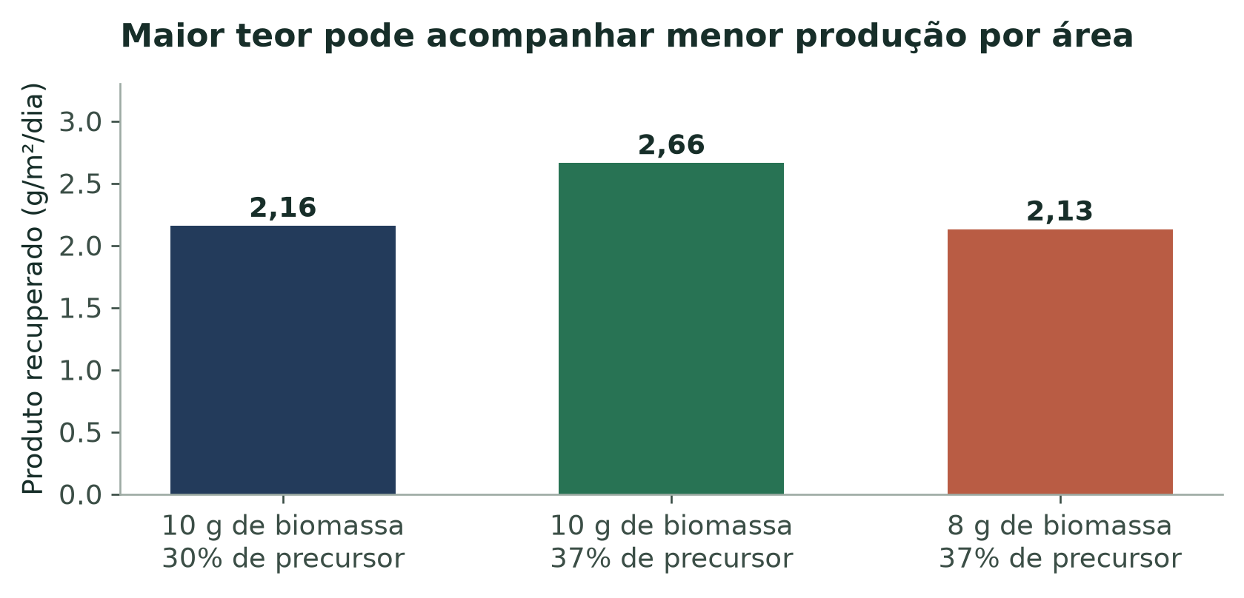
Hipóteses didáticas: recuperação de 80% e conversão de 0,90 g de produto por g de precursor recuperado em todos os casos. Os valores não são resultados experimentais.
Com 10 g de biomassa seca/m²/dia, fração de precursor de 0,30, recuperação de 80% e fator de conversão de 0,90, obtêm-se 2,16 g de produto/m²/dia. Aumentar a fração para 0,37, mantendo os demais termos, leva a 2,664 g/m²/dia. Se a produtividade de biomassa cair para 8 g/m²/dia, a produção passa a 2,1312 g/m²/dia, um pouco abaixo do caso inicial.
A fração do produto aumenta 23,3% nesse exemplo inventado, mas a taxa final pode cair. Uma análise de sensibilidade indica quais medições importam; ela não substitui dados simultâneos do processo.

Referências de produtividade precisam ser compatíveis
Um relatório de tecnologia do NREL informa média anual de 16,7 g de biomassa seca livre de cinzas/m²/dia com cultivo sazonal de cepas diferentes. Essa referência anual, livre de cinzas e com rotação de culturas difere de um máximo diário de uma única cepa expresso em massa seca total. Antes de ordenar números, compare período, base de massa, espécie e contabilização das colheitas. [R36]
Para avaliar produção contínua, acompanhe o produto retirado ao longo de todo o período. Máximos breves ajudam no diagnóstico, enquanto médias anuais incorporam sazonalidade, paradas e perdas operacionais.

Economia e ciclo de vida de uma rota algal
Um produto tecnicamente adequado pode exigir energia, dinheiro ou materiais em excesso. A análise técnico-econômica, ou ATE, relaciona hipóteses do processo ao custo. A ACV as relaciona às cargas ambientais. Ambas precisam de fronteira, especificação do produto e tratamento dos coprodutos. [R18, R20]

Definir o serviço antes de comparar
Para combustível de aviação, uma unidade como 1 MJ de combustível qualificado permite comparar energia fornecida. Para um revestimento, defina área protegida, desempenho e vida útil. Comparar massas iguais sem essas funções pode favorecer um material que exige maior quantidade ou substituição mais frequente.
Etapa ou questão | Medições e hipóteses necessárias
Cultivo | Produtividade no período; nutrientes; fornecimento de CO₂; agitação
Recuperação | Concentração na colheita; remoção de água; solventes ou enzimas
Conversão | Rendimento recuperado; calor; eletricidade; origem do hidrogênio
Produtos | Pureza; desempenho; quantidades utilizáveis de coprodutos
Uso e destino final | Combustão ou descarte; vida útil; condições de degradação

Uma estimativa econômica com base definida
O caso PNNL de 2025 com águas residuárias apresenta preço mínimo de venda modelado de US$ 9,04 por galão equivalente de gasolina, ou GGE, com sensibilidades de US$ 6,51–13,07/GGE. A unidade é uma equivalência energética, sem representar um galão físico de querosene ou preço de varejo. Escala, capital, rendimento e receita dos coprodutos alteram o resultado. [R20]
Créditos de coprodutos exigem um método de alocação ou substituição explícito. Não se pode supor receita ilimitada ou compensação integral da carga do processo. Matéria-prima renovável também não elimina emissões da eletricidade, do hidrogênio ou dos nutrientes.

Como interpretar uma redução
Em um exemplo hipotético, uma rota de 45 g CO₂e/MJ frente a uma referência de 90 g tem redução de 50%: (90 − 45)/90. Os valores foram inventados para o cálculo. Uma redução real de SAF exige o método de ciclo de vida e o comparador aplicáveis, sem se limitar ao CO₂ do escapamento. [R18]

Algae Farm como exercício de engenharia
A aula termina com Algae Farm, uma simulação didática em português. O jogo torna visíveis decisões sobre recursos e produção. Sua pontuação e suas regras apoiam a aprendizagem, sem estimar de forma validada certificação de combustível, rendimento comercial ou emissões do ciclo de vida. [R37]

Registrar a decisão antes de avaliar o resultado
Observação | O que registrar
Condições iniciais | Cenário, organismo ou contrato exibido e recursos iniciais
Decisão | Configuração ou ação específica alterada
Produção | Produto útil e perdas informadas
Recursos | Recursos consumidos ou esgotados
Interpretação | Se o resultado apoia a hipótese inicial

Compare rodadas com condições iniciais equivalentes sempre que possível. Mudar várias decisões juntas pode revelar uma estratégia promissora, mas dificulta identificar a causa. Contratos diferentes podem utilizar bases de pontuação distintas; seus números brutos nem sempre representam o mesmo serviço.

Três perguntas para a discussão
Qual restrição limitou o resultado? Que medição ajudaria a testar essa explicação? A rota continuaria vantajosa considerando energia, perdas de recuperação e destino final? As perguntas conectam o jogo à pesquisa e à discussão inicial de ciclo de vida.
Uma pontuação alta gera uma hipótese sobre o processo. O teste experimental exige organismo, condições, culturas replicadas, produto recuperado e uma fronteira consistente de comparação.

Links da aula
Apresentação: https://molino-algae.github.io/algae-sustainable-future/
Jogo: https://molino-algae.github.io/justlab-site/games/algae-farm/
Use o QR code da apresentação para responder à enquete ativa. Um QR impresso de uma turma anterior pode apontar para outra coleta; confirme a sessão antes de responder.

Exercícios
Resolva antes de consultar as respostas. Apresente unidades e hipóteses. Os valores são cenários didáticos, salvo indicação de uma referência.

1 Ida e volta com transportes diferentes
Uma pessoa informa dez trajetos de 6 km: seis de ônibus e quatro de bicicleta. Com fatores de 0,12242 e 0,00017 kg CO₂e/passageiro-km, calcule distância semanal, estimativa semanal e média por trajeto.

2 Alocação e total da turma
Duas pessoas compartilham os mesmos dez trajetos de 6 km em um carro, sem outros ocupantes. Utilize 0,1697080247 kg CO₂e/veículo-km. Calcule a estimativa de cada pessoa, o total, os passageiro-km e os veículo-km únicos.

3 Equivalente de distância em avião
Aplique 0,225 kg CO₂e/passageiro-km à distância do exercício 1. Calcule a razão em relação à estimativa de deslocamento. Explique por que ela não representa um voo real com essa distância.

4 Variação absoluta e relativa
O teor de lipídios passa de 28,99 para 37,00 g/100 g de biomassa seca. Calcule a diferença em pontos percentuais e o aumento relativo. Explique por que esses valores não determinam a produtividade de combustível. [R23]

5 Balanço de produção
Adote produtividade de 12 g/m²/dia, fração de precursor de 0,35, recuperação de 0,75 e conversão de 0,90 g de produto/g de precursor recuperado. Calcule a produção recuperada. Qual o efeito de uma queda relativa de 10% na produtividade de biomassa, mantendo os outros termos?

6 Interpretação de um ensaio celular
Uma distribuição de vermelho do Nilo se desloca para cima em três culturas modificadas frente a três controles. Isso apoia uma alteração de fluorescência, uma massa lipídica exatamente dobrada ou produção certificada de biodiesel em dobro? Que medição adicional ajudaria?

7 Fronteiras de energia e clima
Uma fonte informa 86,8% de eletricidade renovável no Brasil. Esse valor pode ser um fator de carbono de ciclo de vida ou a participação renovável em toda a energia brasileira? Explique. [R11]

8 Uma alegação ambiental
Uma espuma de base biológica perde massa em solo. Quais evidências faltam para afirmar mineralização completa, compostabilidade industrial e menor impacto de ciclo de vida que uma alternativa fóssil?

Respostas comentadas

1 Trajetos mistos
Distância = 10 × 6 = 60 passageiro-km. Ônibus: 36 × 0,12242 = 4,40712 kg. Bicicleta: 24 × 0,00017 = 0,00408 kg. Total = 4,41120 kg CO₂e/semana. Média = 0,44112 kg por trajeto. Os trajetos já são de um percurso, sem outro fator dois.

2 Carro compartilhado
Cada pessoa percorre 60 passageiro-km e recebe metade do fator: 60 × 0,1697080247/2 = 5,09124 kg. Total = 10,18248 kg. A distância conjunta é 120 passageiro-km, mas o carro percorreu 60 veículo-km. A alocação divide a carga ambiental da viagem.

3 Comparação com avião
Equivalente = 60 × 0,225 = 13,5 kg CO₂e. Razão = 13,5/4,41120 ≈ 3,06. O fator de referência corresponde a voos de 300–1.000 km aplicado à mesma distância de passageiros; não modela um voo de 60 km.

4 Composição
Diferença = 37,00 − 28,99 = 8,01 pontos percentuais. Variação relativa = 8,01/28,99 × 100 = 27,63%. A produção de combustível também exige produtividade de biomassa, recuperação e conversão medidas em bases compatíveis.

5 Balanço do produto
12 × 0,35 × 0,75 × 0,90 = 2,835 g de produto/m²/dia. A queda de 10% leva a produtividade de 12 a 10,8 e a produção a 2,5515 g/m²/dia. Mantidos os demais termos, a produção também cai 10%.

6 Ensaio
O ensaio apoia uma alteração de fluorescência nas condições testadas. Análise química calibrada ajuda a quantificar massa ou composição lipídica. Replicação de culturas, biomassa seca e conversão são necessárias para inferir produtividade de combustível.

7 Eletricidade
Não. É uma participação na oferta elétrica de um local e ano definidos. Um fator de carbono exige emissões por unidade de energia e uma fronteira. Energia total também inclui outros combustíveis e usos.

8 Material
Mineralização exige medir o destino do carbono com controles, por exemplo por respirometria adequada. Compostabilidade exige avaliação nas condições e critérios aplicáveis. Menor impacto exige comparação de ciclo de vida com desempenho funcional, vida útil, insumos e destino final equivalentes. A origem biológica não estabelece essas conclusões sozinha.

Termos e conexões importantes
Termo | Significado nesta aula
Unidade funcional | Serviço quantificado utilizado para comparar alternativas.
Passageiro quilômetro | Uma pessoa transportada por um quilômetro.
Veículo quilômetro | Um veículo percorrendo um quilômetro.
CO₂e | Efeitos climáticos expressos por um método de equivalência definido.
Fronteira do sistema | Atividades incluídas na contabilização ou no experimento.
Energia primária | Energia antes da conversão em vetores secundários, conforme o método da base.
FAME | Ésteres metílicos de ácidos graxos, uma classe de biodiesel.
SAF | Combustível de aviação que requer qualificação técnica e avaliação de sustentabilidade.
HTL | Liquefação hidrotérmica de matéria-prima úmida em bio-óleo bruto.
Concentração de biomassa | Massa de biomassa por volume da cultura, geralmente g/L.
Produtividade de biomassa | Produção por tempo e por área ou volume.
Teor | Fração de um componente na biomassa, em base definida.
Recuperação | Fração do precursor de interesse recuperada após o cultivo.
Rendimento de conversão | Produto obtido por insumo, em base mássica ou molar definida.
Fator de transcrição | Proteína que participa da regulação da expressão gênica.
Réplica biológica | Unidade biológica experimental independente.
Réplica técnica | Repetição de uma medição ou procedimento na unidade experimental.
Base biológica | Derivação total ou parcial de matéria-prima de origem biológica.
Biodegradação | Decomposição biológica em condições especificadas.
ATE e ACV | Avaliações econômica e ambiental conectadas a um modelo de processo explícito.

A tarefa comum é conectar as etapas sem saltar evidências: origem do carbono, organismo, fenótipo medido, produto recuperado, serviço útil e resultado no ciclo de vida. Cada conexão exige unidades compatíveis e uma comparação definida.

Referências
Os códigos coincidem com a auditoria. Os cenários históricos mantêm suas datas. As pesquisas e os métodos oficiais estão nos links abaixo; o pacote inclui os metadados completos.
R01 Material fornecido da disciplina Sustainable Future
PDFs indexados no arquivo da aula. As páginas citadas são páginas do PDF, sem equivaler necessariamente à numeração interna dos slides.
R02 Our World in Data sobre a matriz energética
Metodologia e revisão de agosto de 2026. O retrato histórico utilizado na aula permanece identificado separadamente.
Ler a fonte original
R03 Our World in Data sobre combustíveis fósseis
Gráfico do consumo fóssil mundial, com dados do Energy Institute e de Smil.
Ler a fonte original
R04 Our World in Data sobre emissões do transporte
Divisão por modo em 2018, com dados IEA e ICCT.
Ler a fonte original
R05 ADEME e Impact CO₂ base fixada de transporte
Arquivo de dados no commit db0e80a605e3b3fe5c49bde3bceabced4b179656, comparado às constantes do aplicativo.
Ler a fonte original
R06 ADEME carro compacto ou médio a gasolina
Valor exibido arredondado: 170 g CO₂e/passageiro-km; separação entre fabricação e combustível.
Ler a fonte original
R07 ADEME ônibus a combustão
Valor exibido arredondado: 122 g CO₂e/passageiro-km.
Ler a fonte original
R08 Blondel Mispelon e Ferguson 2011 sobre ciclismo
ECF/TNO. Páginas impressas 9–11: vida útil, fabricação, manutenção e hipóteses de alimentação.
Ler a fonte original
R09 ICCT 2025 ciclo de vida dos carros na União Europeia
Comparação de carros médios vendidos em 2025, com eletricidade ao longo de 2025–2044.
Ler a fonte original

Referências continuação
R10 Mera e colaboradores ICCT 2023 carros no Brasil
Figuras 5–7, páginas impressas 15–17. Vida útil de 22 anos e 288.000 km; energia projetada para 2023–2044.
Ler a fonte original
R11 EPE BEN 2026 ano base 2025
Página impressa 35: 86,8% de renováveis na oferta interna de eletricidade, incluindo importações líquidas.
Ler a fonte original
R13 Boeing CASCADE parâmetros de energia
Tabela 58: poder calorífico inferior do Jet A de 43,2 MJ/kg e conversão entre kWh e MJ.
Ler a fonte original
R14 Embry Riddle sobre aeronaves elétricas
Energia específica de conjuntos de baterias próxima de 0,20–0,25 kWh/kg; distinguir conjunto e célula.
Ler a fonte original
R15 EASA sustentabilidade no fim da vida das aeronaves
Aposentadoria típica de aeronaves de passageiros após 25–30 anos; cargas frequentemente 30–40.
Ler a fonte original
R16 IRENA 2021 descarbonização da navegação até 2050
Página impressa 25: vida técnica usual de navios de 25–30 anos.
Ler a fonte original
R17 ICAO processos de conversão de SAF
Tabela de rotas aprovadas; o texto de apresentação está explicitamente datado de julho de 2023.
Ler a fonte original
R18 ICAO CORSIA emissões de ciclo de vida dos combustíveis
Método que considera emissões do processo e efeitos de uso da terra.
Ler a fonte original
R19 LanzaJet anúncio de Freedom Pines em 13 de novembro de 2025
Anúncio da empresa de combustível de etanol dentro da especificação e operação completa da planta.
Ler a fonte original

Referências continuação
R20 Kumar e colaboradores 2025 HTL de algas de águas residuárias
Energy Conversion and Management X 27, 101096. DOI 10.1016/j.ecmx.2025.101096.
Ler a fonte original
R21 Zhou e Hu 2020 conversão termoquímica e refino de óleo algal
Catalysts 10(2), 145. DOI 10.3390/catal10020145. Fonte conceitual do esquema de rotas, sem demonstrar o rendimento desta cepa.
Ler a fonte original
R22 Comissão Europeia plásticos de base biológica biodegradáveis e compostáveis
Definições separam origem da matéria-prima, biodegradação e condições de compostagem.
Ler a fonte original
R23 Gupta e Dutra Molino e colaboradores 2025 engenharia de C pacifica para lipídios e amido
ACS ES&T Engineering 5, 36–49; online em 25 de novembro de 2024. Figuras 1 e 4–6. DOI 10.1021/acsestengg.4c00443.
Ler a fonte original
R24 Dutra Molino e colaboradores 2025 descrição de C pacifica
Algal Research 88, 104034. DOI 10.1016/j.algal.2025.104034. Caracterização da espécie e tolerância.
Ler a fonte original
R25 Gupta Oliver Dutra Molino e colaboradores 2025 fatores de transcrição endógenos
Algal Research 90, 104192. DOI 10.1016/j.algal.2025.104192. Figuras 5–6, métodos e lipidômica.
Ler a fonte original
R26 Dutra Molino e colaboradores 2025 secreção de PHL7 por C reinhardtii
Scientific Reports 15, 24690. DOI 10.1038/s41598-025-09100-0. Ensaios com Impranil e PET e suas limitações.
Ler a fonte original
R27 Diaz e Dutra Molino e colaboradores 2025 PHL7 em C pacifica
bioRxiv v1 de 15 de maio de 2025. DOI 10.1101/2025.05.14.654053. Resumo e metadados verificados; as máximas numéricas não foram recomputadas.
Ler a fonte original
R29 Gunawan e colaboradores 2020 biodegradação de espumas renováveis de PU
Bioresource Technology Reports 11, 100513. DOI 10.1016/j.biteb.2020.100513. Ensaios específicos em solo e composto.
Ler a fonte original

Referências continuação
R32 ADEME voo curto
225 g CO₂e/passageiro-km para rotas de 300–1.000 km, incluindo rastros de condensação e excluindo infraestrutura.
Ler a fonte original
R33 ADEME voo médio
185 g CO₂e/passageiro-km para rotas de 1.000–2.000 km.
Ler a fonte original
R34 ADEME voo longo
178 g CO₂e/passageiro-km para rotas acima de 5.000 km.
Ler a fonte original
R35 Governo britânico 2026 método de fatores de gases de efeito estufa
Referência alternativa de transporte que distingue cabine, distância, cadeia do combustível e tratamento dos efeitos não relacionados ao CO₂.
Ler a fonte original
R36 Klein Davis e Wiatrowski 2024 cultivo de algas em tanques abertos
NREL TP-5100-88802. DOI 10.2172/2370102. Média anual de 16,7 g de massa seca livre de cinzas/m²/dia com rotação sazonal.
Ler a fonte original
R37 Algae Farm jogo didático atual
As regras de recursos e pontuação são hipóteses de ensino, sem equivaler a coeficientes validados de processo ou ACV.
Ler a fonte original

